Université de M’sila

Faculté de technologie

Département de génie électrique

Durée 1 heure et 30 minutes 2émme Master électromécanique

**Module : CFAO**

**Corrige type**

**Questions de cour :**

Les quatre raisons essentielles d’utilisation de la CAO sont :

* Pour augmenter la productivité du concepteur.
* Pour Améliorer la qualité de la conception.
* Pour améliorer les communications à travers la documentation.
* Pour créer une base de données pour la fabrication.

Les trois logiciels utilisés dans le CFAO sont :

* CAMworks.
* SOLIDworks.
* CATIA.

La classification des MOCN selon le principe de fonctionnement :

* Fonctionnement en boucle ouvert.
* Fonctionnement avec commande adaptative.
* Fonctionnement en boucle fermé.

Trois types des MOCN :

* Les électroérosions
* Les machines de découpes
* Les presses

La différence entre les deux courbe Bézier et B-spline est évidente dans:

* Dégrée de la courbe
* Les fonctions de base
* Vecteur nodal

**Exercice 01 :**

L’équation de la courbe de bezier :



A l’aide de polynôme de Bernstein:



Avec :



On trouve :

   

D’après l’algorithme de Casteljau :

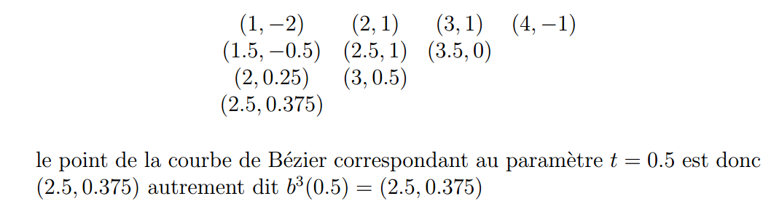

Représentation des points :

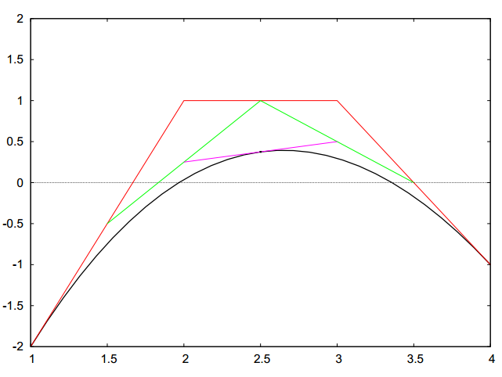

**Exercice 02 :**

Les fonctions B-splines associées à ce nœud avec k=2 sont :



